Projet en environnement graphique : La Tour de Satan

# Spécification fonctionnelle

## Description générale

La Tour de Satan consiste en un jeu de plateforme vu de côté en 2D. Le joueur contrôle un personnage qui peut sauter et courir afin de monter dans une tour et de se rendre jusqu’à la fin de chaque niveau. Les niveaux sont parsemés d’obstacle et d’ennemi qui peuvent entraver la progression du joueur. De plus, la tour s’écroule au fur et à mesure et le joueur ne doit pas prendre de retard ou il perd. Le jeu se joue à 2 en multijoueurs à l’aide d’une architecture client-serveur.

## Description détaillée

### Joueurs

Les joueurs contrôlent chacun un personnage qui peut courir et sauter. Il est possible de courir vers la droite ou la gauche. Le joueur peut aussi appuyer sur une touche afin de courir plus vite. Plus le joueur va vite et plus il sautera haut.

### Blocs

Les blocs permettent de supporter les joueurs afin de rendre possible leur progression vers la fin du niveau. Il y a plusieurs types de bloc dont chacun interagisse différemment avec le joueur.

#### Bloc de métal

Les blocs normaux sont des blocs de métal. Le joueur ne peut passer au travers et ne peut les briser.

#### Bloc de brique

Les blocs de briques sont comme les blocs de métal, mais ils peuvent être détruits si un joueur y touche en sautant en dessous.

#### Bloc de plancher

Les blocs de plancher permettent au joueur de passer au travers s’il saute en dessous. Par contre, le joueur peut marche dessus.

#### Bloc de plafond

Les blocs plafonds sont l’opposé des blocs de plancher. Le joueur ne peut passer au travers en sautant en dessous, mais ne peut marche dessus.

#### Bloc instable

Les blocs instables ont le même comportement que les blocs de plancher, sauf que les blocs instables tombent après 1 seconde que le joueur ait marché dessus

### Ennemi

Satan veut la mort du joueur. Celui-ci a donc parsemé la tour de ses démons.

#### Débris

Des débris peuvent tomber de la tour. Ainsi, il parcourt l’écran de jeu de haut en bas. Si le joueur est touché par un débris, il devient inconscient.

#### Les Pofins

Les Pofins sont des ennemis errant sur une plateforme. Ils ne font que marcher de gauche à droite changeant de direction lorsqu’il atteint une extrémité. Si un joueur entre en contact par un Pofin, le joueur tombe inconscient. Par contre, si le joueur saute sur un Pofin, le Pofin est éliminé.

#### Le Feu

Le feu peut être partout dans la tour. Si le joueur entre en contact avec le feu, celui-ci s’enflamme et souffre jusqu’à atteindre l’inconscience.

#### Les Hitler démoniaques

Hitler et ses multiples clones sont un peu partout dans la tour. Hitler ne bouge pas. Par contre, celui-ci lance des boules de feu. Les boules de feu se déplacent à une vitesse constante dans la même direction qu’Hitler. Si le joueur touche une boule de feu, le joueur tombe inconscient. Le joueur peut sauter sur Hitler afin de l’éliminer.

### Autre

#### Les cents

L’enfer regorge d’argent. Ainsi, les joueurs doivent récolter le plus d’argent possible afin d’avoir un meilleur score. L’argent est récolté lorsque le joueur y touche.

### Mécanique de jeu

#### Inconscience

Lorsqu’un joueur tombe inconscient, Satan vient le chercher et tente de s’échapper avec. Satan se déplace de gauche à droite au bas de l’écran pendant un court temps (10 secondes semblent correctes). Le deuxième joueur a la possibilité de sauter sur Satan afin de libérer l’autre joueur.

#### Score

Le score détermine la performance des joueurs au travers des niveaux. Les cent, tuer des ennemis et terminer le niveau augmente le score du joueur. Par contre, lorsqu’un joueur tombe inconscient ou se fait enlever par Satan, le score diminue. Il y a un score pour chaque joueur.

#### Vie

Chaque joueur on un nombre limité de vie. Ainsi, lorsqu’ils se font enlever par Satan, il est possible à ce joueur d’appuyer sur une touche afin d’apparaître sur la position de l’autre joueur. L’autre joueur doit être conscient.

## Exemple d’affichage

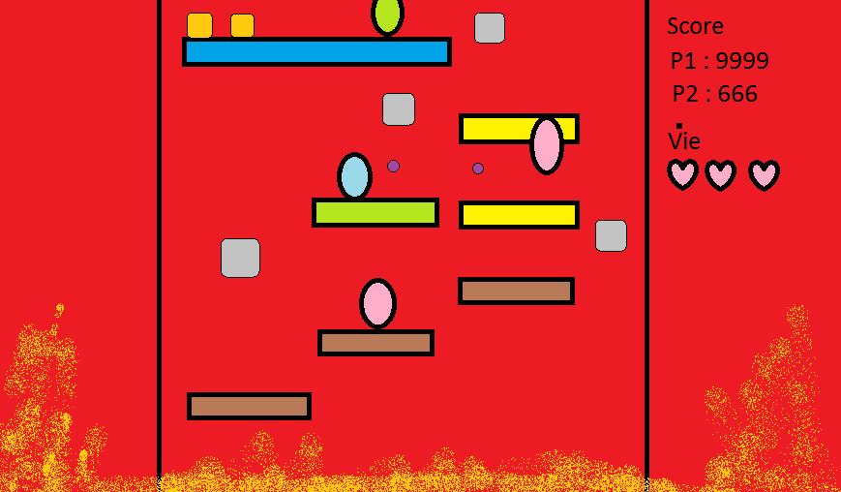

Ce dessin contient les éléments suivants :

* Rectangle bleu : Bloc de métal
* Rectangle jaune : Bloc de plancher
* Rectangle vert : Bloc de plafond
* Rectangle brun : Bloc de brique
* Carré gris : Débris
* Carré orange : Le Feu
* Cercle rose : Joueur
* Cercle bleu : Hitler démoniaque
* Cercle Vert : Pofin
* Cercle mauve : boule de feu
* Le panneau à droite contient le score de chaque joueur ainsi que les vies restantes.

## Scénario nominal

1. Le joueur choisit de créer une nouvelle partie ou de rejoindre une partie déjà créée
   1. Si le joueur crée une partie, il choisit la carte et attend la connexion d’un autre joueur.
2. Lorsqu’une partie contient deux joueurs, celle-ci est prête à commencer.
3. Les joueurs commencent en bas du niveau et après un petit décompte de 5 secondes, doivent s’empresser de monter.
4. Les joueurs se rendent jusqu’à la fin du niveau si au moins un joueur conscient s’est rendu jusqu’à la fin.
   1. Un écran de score apparaît en donnant les statistiques de chaque joueur (inconscience, mort, ennemi tué, cents récoltés et score)
   2. Une fenêtre contextuelle apparait disant : «Désirez-vous recommencer une partie ?»
   3. Les joueurs ont ensuite le choix de quitter ou de commencer une nouvelle partie. Pour faire un choix, le joueur doit appuyer sur le bouton « Nouvelle Partie » pour recommencer une partie et le bouton «Quitter» pour quitter.
5. Si les deux joueurs sont inconscients ou enlevés par Satan, la partie est terminée.
   1. Un écran de score apparaît en donnant les statistiques de chaque joueur (inconscience, mort, ennemi tué, cents récoltés et score)
   2. Une fenêtre contextuelle apparait disant : «Désirez-vous recommencer une partie ?»
   3. Les joueurs ont ensuite la possibilité de recommencer le niveau ou de quitter le jeu. Pour faire un choix, le joueur doit appuyer sur le bouton « Nouvelle Partie » pour recommencer une partie et le bouton «Quitter» pour quitter.

## Scénario alternatif

* Si un problème de connexion survient pendant la partie, le jeu affiche dans une fenêtre pop-up le message suivant : « Problème de connexion… »
* Si un joueur abandonne, le joueur disparaît de la partie et l’autre joueur peut tenter de continuer s’il est le serveur. S’il est le client, un message pop-up apparaît avec le message suivant « L’hôte à terminer la partie… ».